**МУНИЦИПАЛЬНОЕ БЮДЖЕТНОЕ ОБЩЕОБРАЗОВАТЕЛЬНОЕ УЧРЕЖДЕНИЕ**

**«CРЕДНЯЯ ОБЩЕОБРАЗОВАТЕЛЬНАЯ ШКОЛА**  **с. НАГОРНОЕ**

**ГРОЗНЕНСКОГО МУНИЦИПАЛЬНОГО РАЙОНА»**

ЧР, с. Нагорное, ул. Тракторная, 1 Тел. 8(963) 585-06-58

sosh-nagornoe@mail.ru htt://sosh-nagornoe.edu95.ru

**Отчет**

**о проведенном мероприятии,**

**приуроченном к Дню защитника Отечества**

**в МБОУ «СОШ с.Нагорное».**

*Каждое поколение по-своему проходит*

*определенное испытание на прочность.*

*Рано или поздно настает для него тот  час,*

*когда в полной мере надо взять на себя,*

*на свои собственные плечи всю полноту ответственности:*

*“За Россию, за народ и за все на свете!”*

*(А.Т.Твардовский )*

16 февраля в МБОУ СОШ с. Нагорное» ВПК «Мужество», совместно с «Юными Кадыровцами» школы было проведено общешкольное внеклассное мероприятие «Урок мужества».

**Целью проведения** формирование патриотического воспитания  любви к Родине, гражданских чувств;  пропаганда воинской службы; воспитание  уважения к ратному подвигу российских солдат, к истории России.

Защита Отечества и родной земли – долг тех, кто ест её хлеб, пьет её воду, любуется её красотой.

Открывая мероприятие, директор школы Джамалдинова З.Н. сказала: «История любого народа – история войн. Сколько их было – не счесть! Сегодня мы вспомним о них, свидетели и участники которых присутствуют на сегодняшней встрече».

На данном мероприятии присутствовали Кавалеры Ордена А-Х.Кадырова ( Магомедов Р.Н., Магомедов Х.Н.), заместитель Главы Администрации Грозненского района – Тулаев А.С., ГлаваАдминистрации Побединского сельского поселения – Демильханов И.А., а также ветераны ГСВГ во главе с председателем Союза ветеранов Группы Советских войск в Германии по ЧР – Ковраев М.С.

Муса Супъянович сказал: «Войну забывать нельзя. Когда войну забывают, говорили древние люди, начинается новая, потому что память-главный враг войне».

Каждый из гостей рассказали, на личных примерах, что значит Родину защищать. Учащиеся очень внимательно слушали их рассказы.

В завершении мероприятия, учащиеся показали небольшой концерт, посвященный защитникам Отечества.

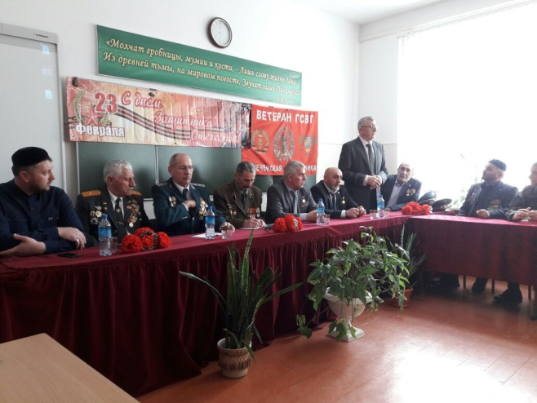 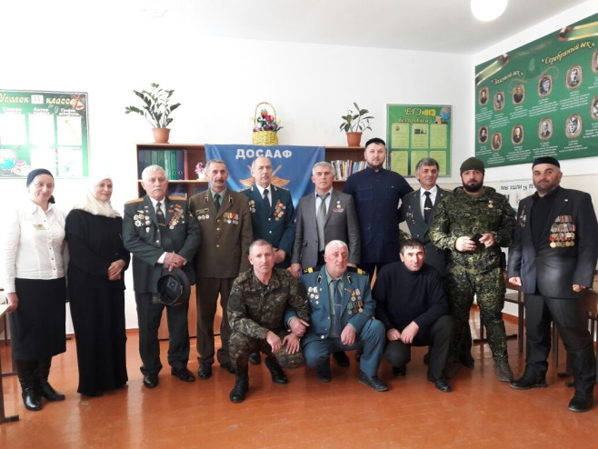

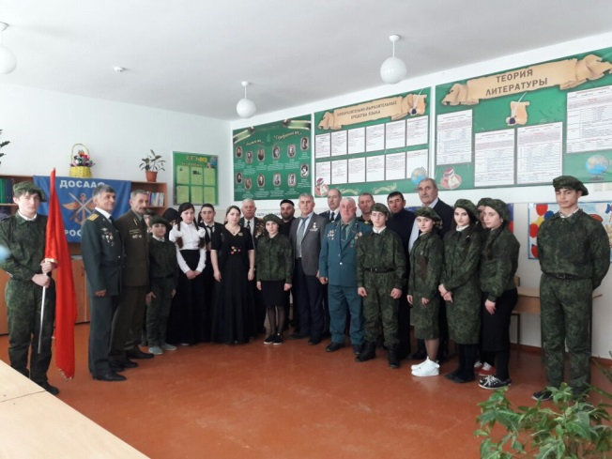 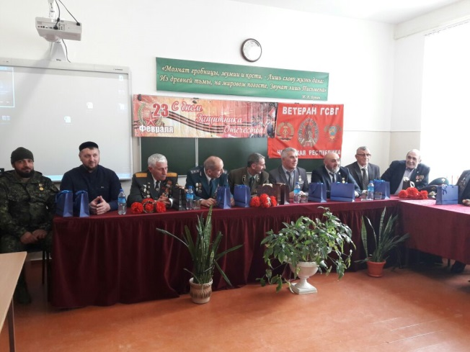

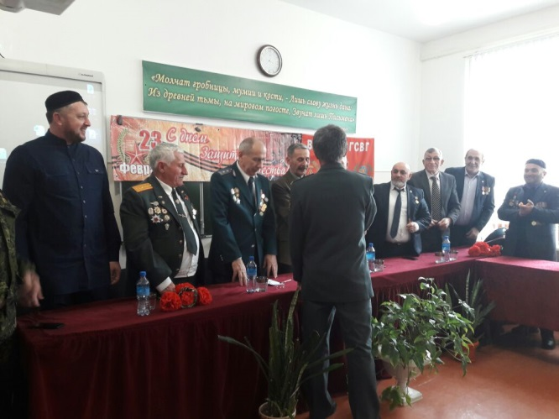 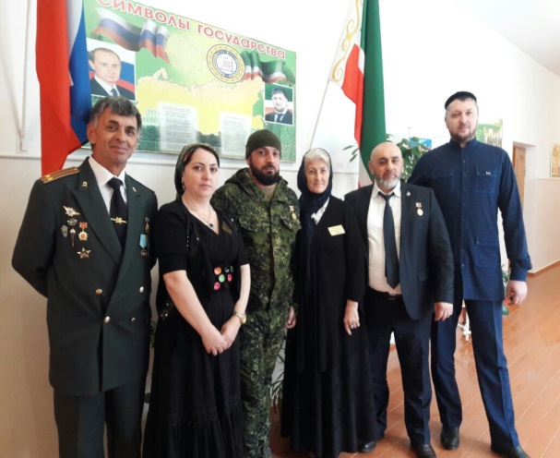

***Заглянул в лицо ты смерти***

***Но не дрогнул и не сдал назад***

***До конца стоял на каждом рубеже***

***Ты - Российской армии СОЛДАТ!!!!***